**一、关于均值方差模型的基本说明**

本文件夹中的main.py文件即学长写的均值方差模型文件；

当时写的时候具体模型思路如下：

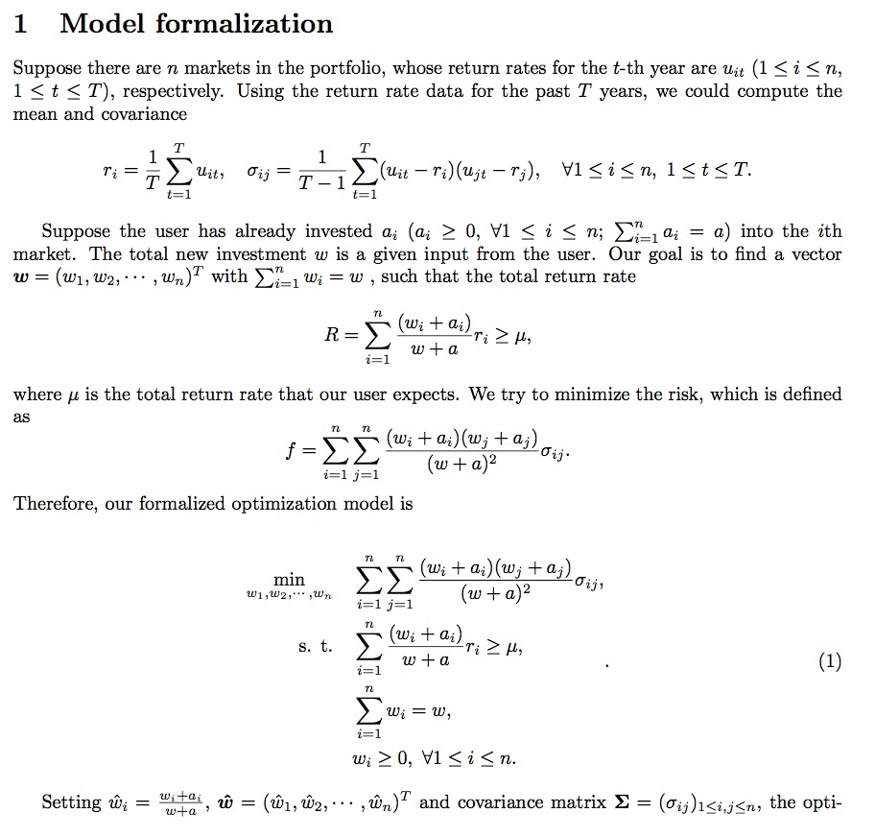

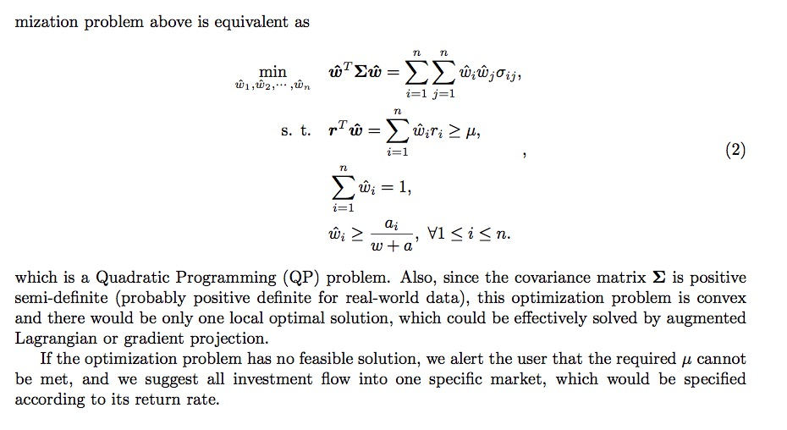

所有的参数输入部分都在#configuration 注释下的代码段里，学长没有写成函数接受参数的模式可能是考虑你们要调成习惯的接口方式，总之接受的参数有csv_list、a列表以及w_sum和mu以及anticipated_risk。其中csv_list是计算出的三个市场累计年化收益率文件路径，用的时候路径名应当要修改，不能有中文。年化收益率文件应当通过计算得到，这个计算可能还要麻烦各位写代码…计算的逻辑不难，这里我写了一个各市场历年收益率获取接口文件附在后面，计算后导出的csv文件样式参照代表资产收益率文件夹中的文件格式，学长就是用这个试运行的代码。

默认输入输出时第一个为股票数据、第二个是债券、第三个是商品。

然后a这个np.array里面即上述模型说明中的 $a_{i}$，即每个市场在本次计算前投入的金额。这个功能主要用于调整。比如10万元投资金额中3万元分给了股票，3万元分给了商品，4万元分到了债券，债券此时4万元到期，则这四万元可以重新做大类资产配置，此时输入时a列表就应当为[3,3,0]，即此后计算最优投资比时会考虑之前已经投资的金额。初次大类资产配置时全为0即可。W_sum是投资者准备用于投资的资金总额，mu是预期回报率, anticipated_risk是期望接受的风险。

**二、模型与其他市场间关系**

模型从投资者一开始填的表开始运作，获取投资额w_sum与期望回报率mu, a数组初始为0进行优化计算，如果计算成功，则返回给每个市场的投资额、投资比例以及每个市场期望的平均回报率、计算出的最小化风险和期望收益率。

要传给每个市场的参数为每个市场的投资额、每个市场上期望的回报率，债券市场再加上计算出的最小化风险。

每个市场各自优化完成后，再接受每个市场返回的风险值与回报率，这个模块我也写了最终风险收益计算模块在此文件夹中，数据来源在里面有比较详细的说明，计算逻辑比较简单。根据最终计算结果返回给投资者最终方案的预期收益与风险值。

进行调整时，个人建议调整频率为除特定市场到期外三个月一次，软件组的同学也可以试情况而定，反正就是将可以投资的流动资金再带回模型计算即可，此时将a数组中的值根据各市场间已经有的投资情况进行填充即可。

**三、关于模型还要交代的**

首先是风险控制问题。各市场对损失情况会设立一个警戒线，超过该警戒线则将资金从该市场全部撤出。因此main模块还应当有的输入参数是每个市场应当有对应的一个flag，当flag为正常值时正常计算，如果有异常值则将对应市场的收益率设置为负无穷即可达到该目的，即#start部分r数组中的对应值。

因为参数入口部分你们肯定还是会按需调整，所以我这里暂时没有加上，麻烦软件组的同学调整接口时一并补充。

然后就是收益率问题。模型得不出解的情况有两种，一种是在这个预期收益率下风险不能达到投资者的设定值，即代码中的if min_risk > anticipated_risk情况，这里采取的办法是仅给出警示但是仍然生成最优配置方案，后续连起来的时候应当加入让投资者自己选择接受或重新调整预期收益的过程；

另一种是比如希望收益率是10%，但是最高的市场年化平均收益率也只有7%，即最大市场平均预期收益率都低于投资者预期时，无论如何调整都不可能达到该设定收益率。或者由于此前已经产生了投资拖累达不到该收益率。

此时即体现在代码里的except情况，采取的策略即将资金全部投入某个市场，由于债券市场的收益率是最低的，因此出现此种情况时仅考虑商品市场和股票市场，因为目前商品市场的工作开展还不完善，无法确定能取得的收益率范围，因此这个判断也还没写。等商品和股票市场的预期收益率都有一个估值范围时在try-excepy 部分except处加入

if(max(r)<mu):

if(mu<max_return_on_wti):w=[0,0,w_sum]

else : w=[w_sum,0,0] 即可（好久没写代码了感觉这样直接把w_sum写在里面可能不行，就是传达一下这个意思），这里的max_return_on_wti是商品市场无视风险时的最大收益率，即在商品市场上可能得到的最大收益率超过要求时，配给商品市场，否则给股票市场。再由具体市场的配置结果判断投资者的要求能否达到。

最后是一点和模型没什么关系的小建议。从上一点的处理方法中我们可以看到，如果投资者输入的预期收益率高于最大市场平均预期收益率，那么我们的大类资产配置基本上就没有发挥作用，所以为了使这一块尽量有用，建议让投资者输入期望收益率时给一个建议约束范围在旁边，我查了一下文献，算出来的每个市场平均收益率是这样：

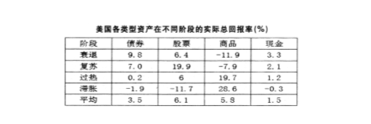

平均值基本和我们用数据算出来的基本吻合，从08年至今的数据上看，现在市场平均情况甚至还要优秀一点，不过也没多高。因此可以在输入界面做一个小提示,给出一干理财产品的年化收益率如余额宝3.439%左右以及图上的平均表现，然后建议预期收益率不超过8%，以让大类资产配置发挥一定的作用。